7 恒定电流 (90、91班）

电路的基本概念和规律
1.如图1所示，有A、B、C、D四个电阻，它们的I—U关系如图1所示，其中电阻最小的是
A．A B．B C．C D．D
2．一个标有“220 V,60 W”的白炽灯泡，加上的电压U由零逐渐增大到220 V，在此过程中，电压U和电流I的关系可用如下图所示的图象表示，题中给出的四个图象中肯定不符合实际的是
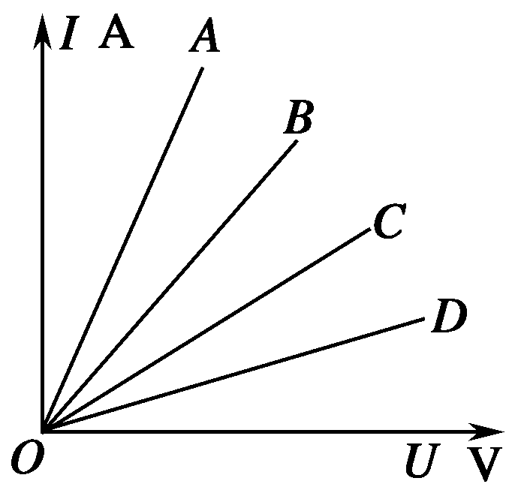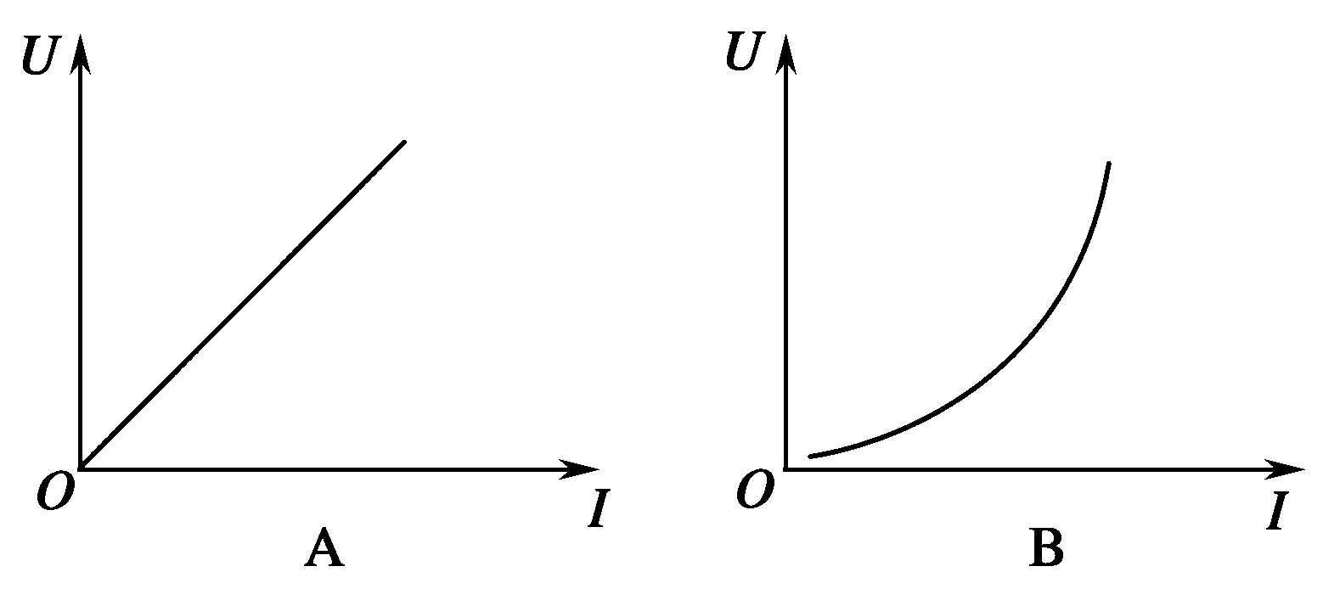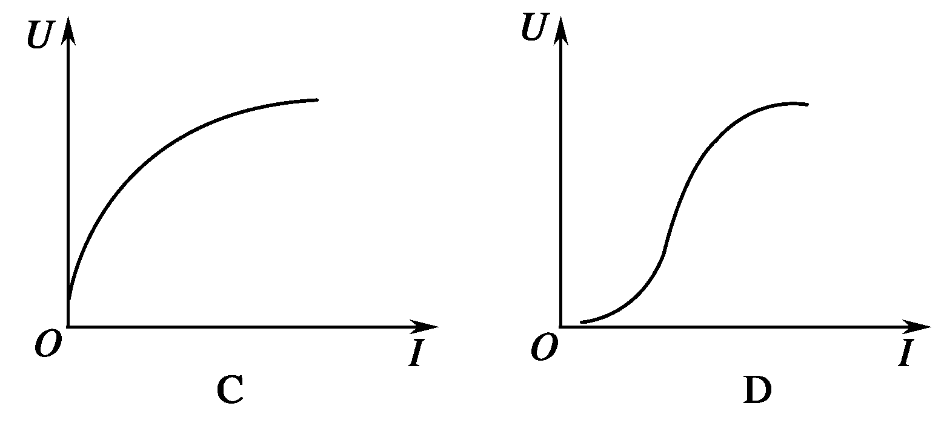

3．对于常温下一根阻值为R的均匀金属丝，下列说法中正确的是
A．常温下，若将金属丝均匀拉长为原来的10倍，则电阻变为10 R
B．常温下，若将金属丝从中点对折起来，电阻变为R
C．给金属丝加上的电压逐渐从零增大到U₀，则任一状态下的比值不变
D．把金属丝温度降低到绝对零度附近，电阻率会突然变为零
4．有三个用电器，分别为日光灯、电烙铁和电风扇，它们的额定电压和额定功率均为“220 V,60 W”．现让它们在额定电压下工作相同时间，产生的热量
A．日光灯最多 B．电烙铁最多 C．电风扇最多 D．一样多
5．有四盏灯，如图2所示连接在电路中，L₁和L₂都标有“220 V,100 W”字样，L₃和L₄都标有“220 V,40 W”字样，把电路接通后，最暗的是
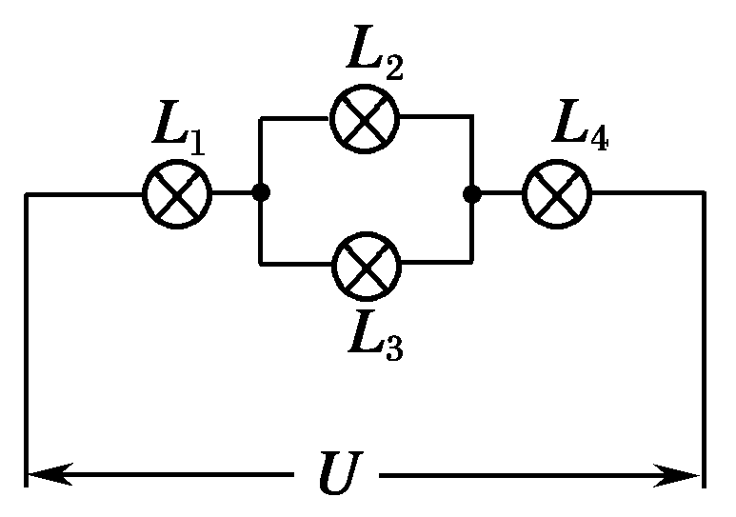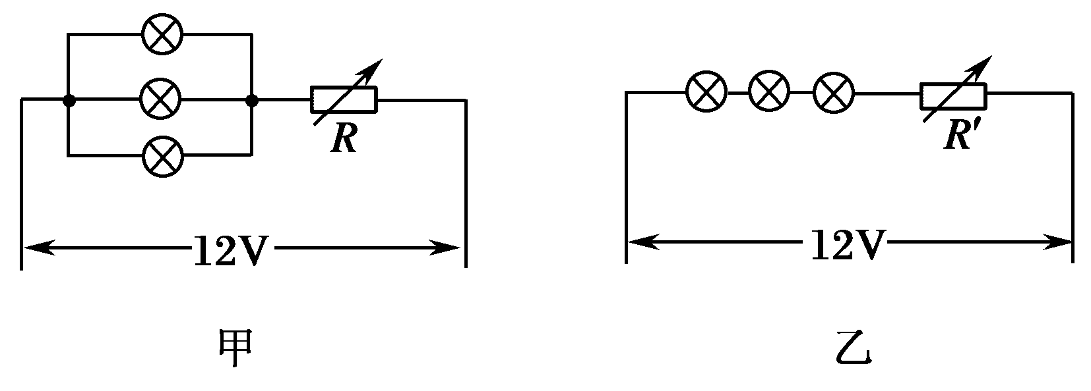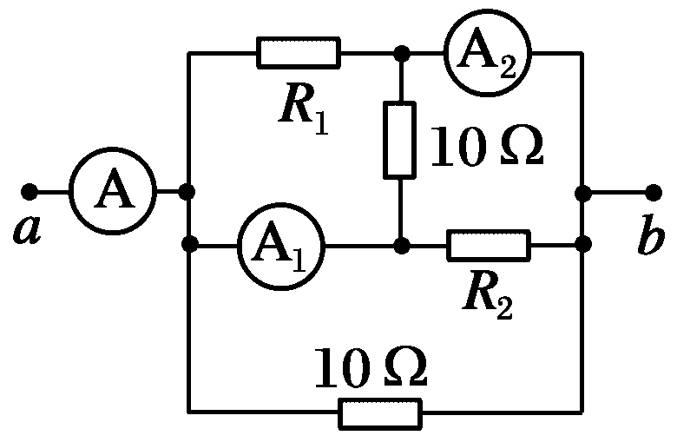
A．L₁ B．L₂ C．L₃ D．L₄
6．不考虑温度对电阻的影响，对一个“220 V,40 W”的灯泡，下列说法正确的是
A．接在110 V的电路上时的功率为20 W B．接在110 V的电路上时的功率为10 W
C．接在440 V的电路上时的功率为160 W D．接在220 V的电路上时的功率为 40 W
7．把六个相同的小灯泡接成如图3甲、乙所示的电路，调节变阻器使灯泡正常发光，甲、乙两电路所消耗的功率分别用P_{甲}和P_{乙}表示，则下列结论中正确的是
A．P_{甲}＝P_{乙} B．P_{甲}＝3P_{乙} C．P_{乙}＝3P_{甲} D．P_{乙}＞3P_{甲}
8．如图4所示的电路中，理想电流表A₁的读数为1.2 A，理想电流表A₂的读数为2 A，则
A．R₁＜R₂，表A的读数为3.2 A B．R₁＞R₂，表A的读数为3.2 A
C．R₁＝R₂，表A的读数为4 A D．R₁＞R₂，表A的读数无法判断
9．材料的电阻率ρ随温度变化的规律为ρ＝ρ₀(1＋αt)，其中α称为电阻温度系数，ρ₀是材料在t＝0 ℃时的电阻率．在一定的温度范围内α是与温度无关的常量．金属的电阻一般随温度的增加而增加，具有正温度系数；而某些非金属如碳等则相反，具有负温度系数．利用具有正负温度系数的两种材料的互补特性，可制成阻值在一定温度范围内不随温度变化的电阻．已知：在0 ℃时，铜的电阻率为1.7×10^{－8} Ω·m，碳的电阻率为3.5×10^{－5} Ω·m；在0 ℃附近，铜的电阻温度系数为3.9×10^{－3}℃^{－1}，碳的电阻温度系数为－5.0×10^{－4}℃^{－1}.将横截面积相同的碳棒与铜棒串接成长1.0 m的导体，要求其电阻在0 ℃附近不随温度变化，求所需碳棒的长度(忽略碳棒和铜棒的尺寸随温度的变化)．
10．一般地说，用电器的工作电压并不等于额定电压，家庭里通常不备电压表，但可以借助电能表测出用电器的实际工作电压，现在电路中只接入一个电热水壶，壶的铭牌和电能表的铭牌分别如图6(a)和(b)所示．测得电能表的转盘转过125转的时间为121秒，求此时加在电热水壶上的实际电压．

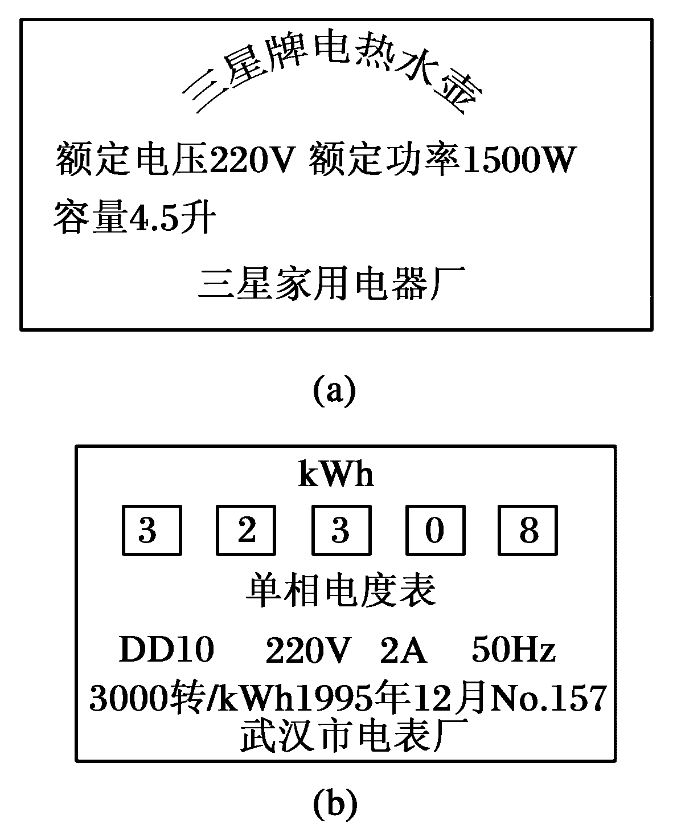
11．有一个用直流电动机提升重物的装置，重物的质量m＝50 kg，电路电压为120 V，当电动机以v＝0.9 m/s的恒定速度向上提升重物时，电路中的电流I＝5 A，求：
(1)电动机线圈的电阻R等于多少．
(2)电动机对该重物的最大提升速度是多少．
(3)若因故障电动机不能转动，这时通过电动机的电流是多大，电动机消耗的电功率又为多大．(取g＝10 m/s²)

闭合电路欧姆定律
1．一电池外电路断开时的路端电压为3 V，接上8 Ω 的负载电阻后路端电压降为2.4 V，则可以判定电池的电动势E和内阻r为
A．E＝2.4 V，r＝1 Ω B．E＝3 V，r＝2 Ω C．E＝2.4 V，r＝2 Ω D．E＝3 V，r＝1 Ω
2．如图1中，电阻R₁、R₂、R₃的阻值相等，电池的内阻不计，开关接通后流过R₂的电流是K接通前的
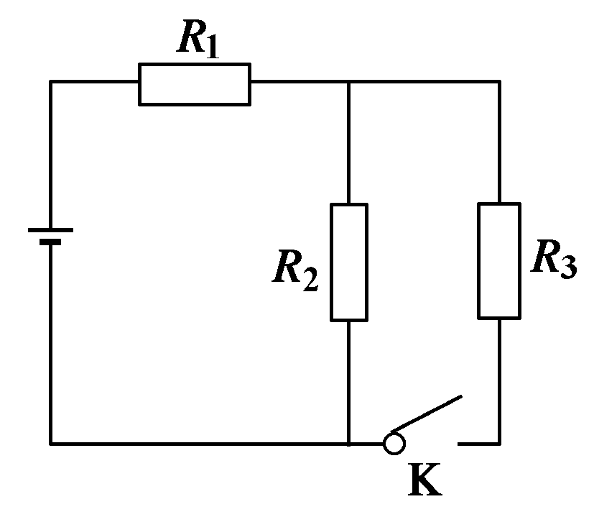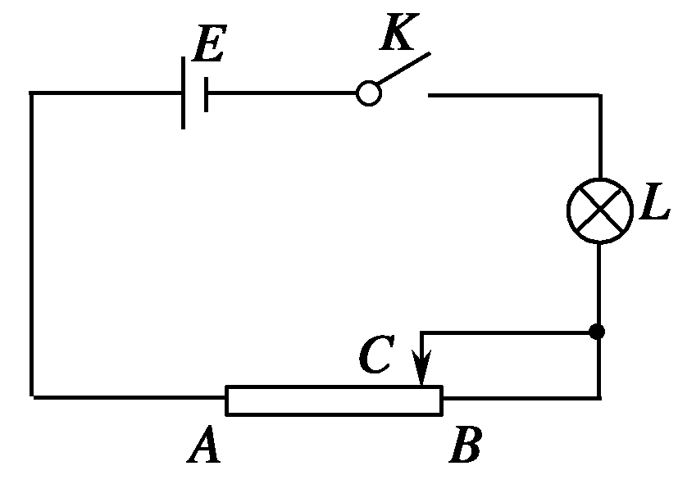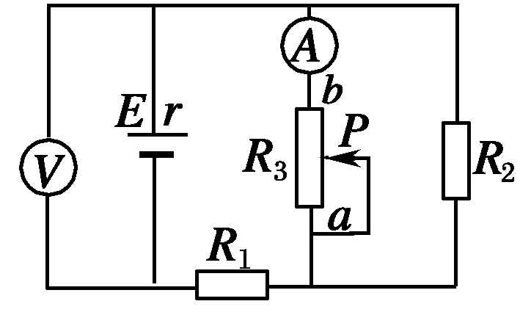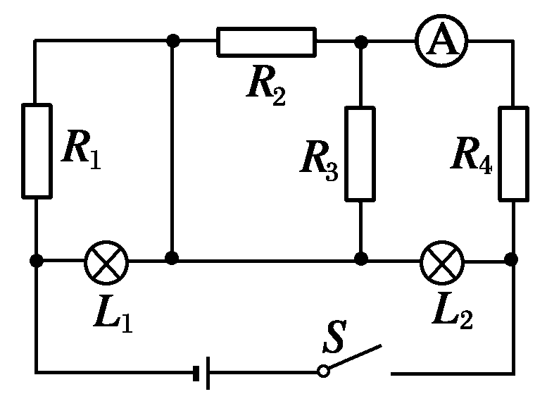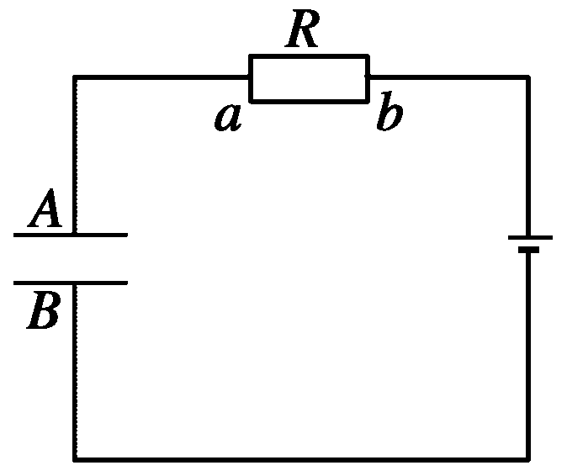
A. B. C. D.
3．在图2所示电路中E为电源，其电动势E＝9.0 V，内阻可忽略不计；AB为滑动变阻器，其电阻R＝30 Ω；L 为一小灯泡．其额定电压U＝6.0 V，额定功率P＝1.8 W；K为电键．开始时滑动变阻器的触头位于B端，现在接通电键 K，然后将触头缓慢地向A端滑动，当到达某一位置C处时，小灯泡刚好正常发光，则CB之间的电阻应为
A．10 Ω B．20 Ω C．15 Ω D．5 Ω
4．在如图3所示向电路中，当变阻器R₃的滑动头P由a端向b端移动时
A．电压表示数变大，电流表示数变小 B．电压表示数变小，电流表示数变大
C．电压表示数变大，电流表示数变大 D．电压表示数变小，电流表示数变小
5. 如图4所示的电路中，闭合电键，灯L₁、L₂正常发光．由于电路出现故障，突然发现灯L₁变亮，灯L₂变暗，电流表的读数变小．根据分析，发生的故障可能是
A．R₁断路 B．R₂断路 C．R₃短路 D．R₄短路
6．如图所示，是一个由电池、电阻R与平行板电容器组成的串联电路．在增大电容器两极板间距离的过程中
A．电阻R中没有电流 B．电容器的电容变小
C．电阻R中有从a流向b的电流 D．电阻R中有从b流向a的电流
7．图7为测量某电源电动势和内阻时得到的U－I图线．用此电源与三个阻值均为3 Ω的电阻连接成电路，测得路端电压为4.8 V．则该电路可能为
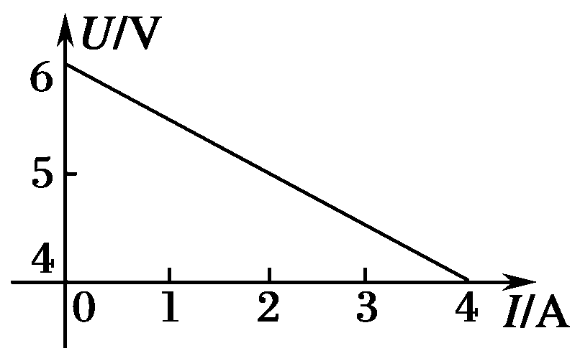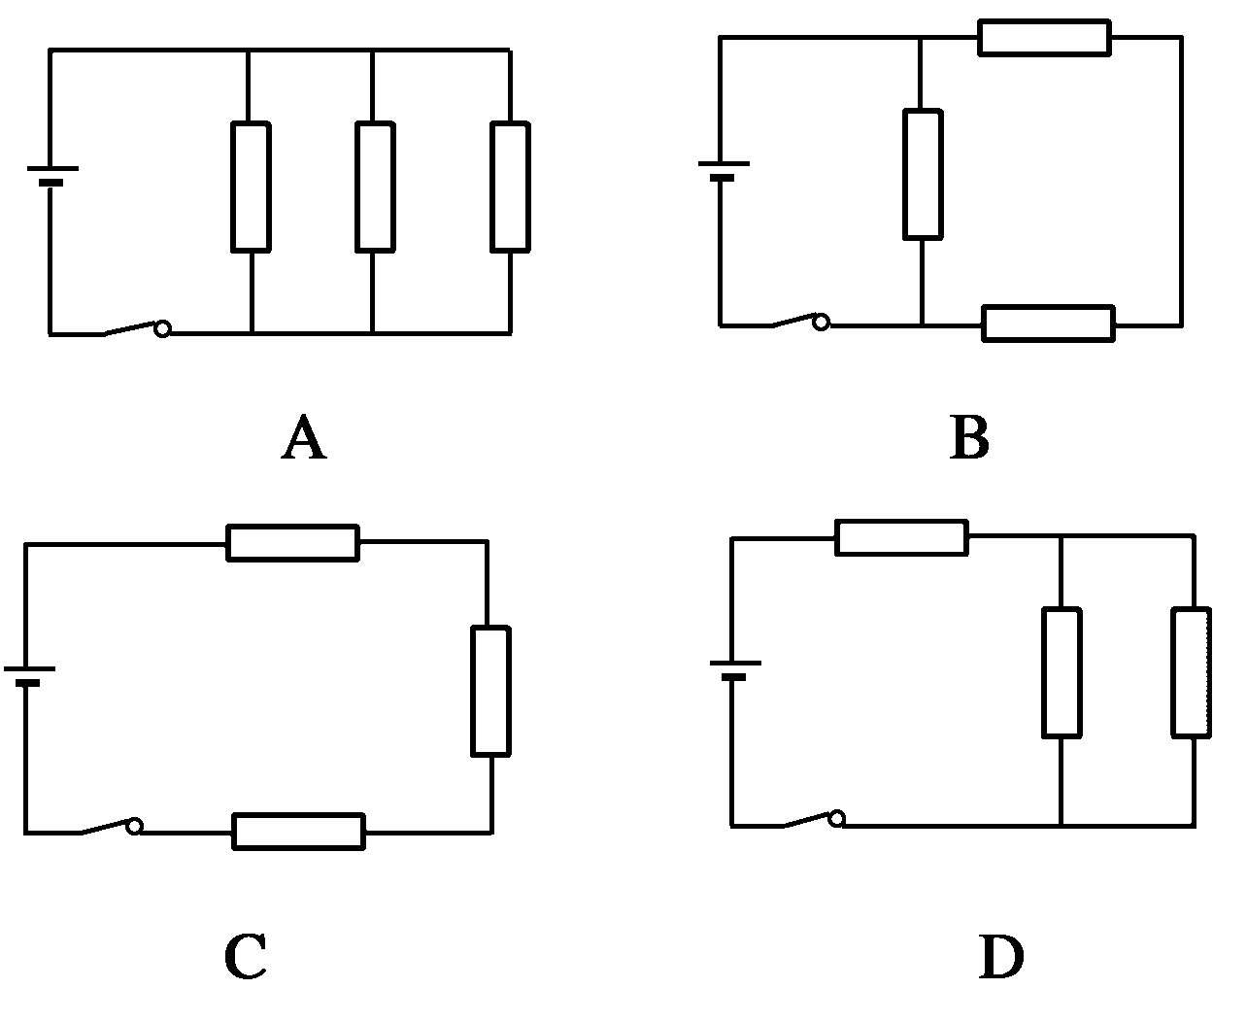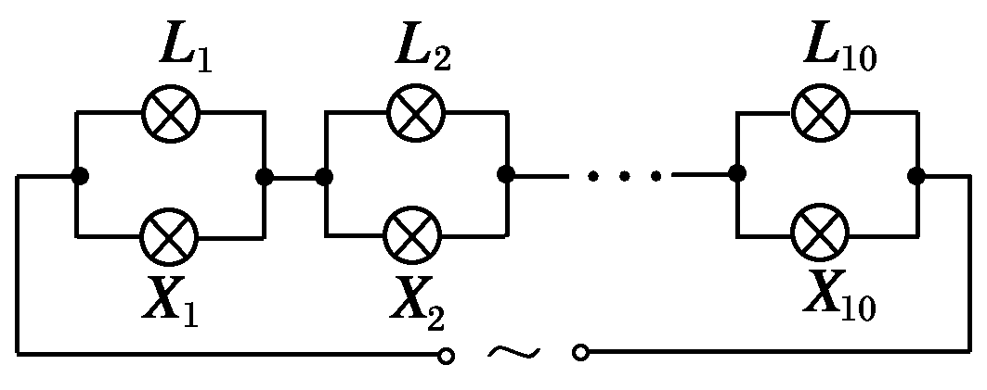
8．某实物投影机有10个相同的强光灯L₁～L₁₀(24 V/200 W)和10个相同的指示灯X₁～X₁₀(220 V/2 W)，将其连接在220 V交流电源上，电路见图8.若工作一段时间后L₂灯丝烧断，则
A．X₁的功率减小，L₁的功率增大 B．X₁的功率增大，L₁的功率增大
C．X₂的功率增大，其他指示灯的功率减小 D．X₂的功率减小，其他指示灯的功率增大
9．电动势为E＝12 V的电源与电压表和电流表串联成闭合回路．如果将一电阻与电压表并联，则电压表的读数减小为原来的，电流表的读数增大为原来的3倍．求电压表原来的读数．
10．如图9所示的电路中，电源电动势E＝6.00 V，其内阻可忽略不计．电阻的阻值分别为R₁＝2.4 kΩ、R₂＝4.8 kΩ，电容器的电容C＝4.7 μF.闭合开关S，待电流稳定后，用电压表测R₁两端的电压，其稳定值为1.50 V.
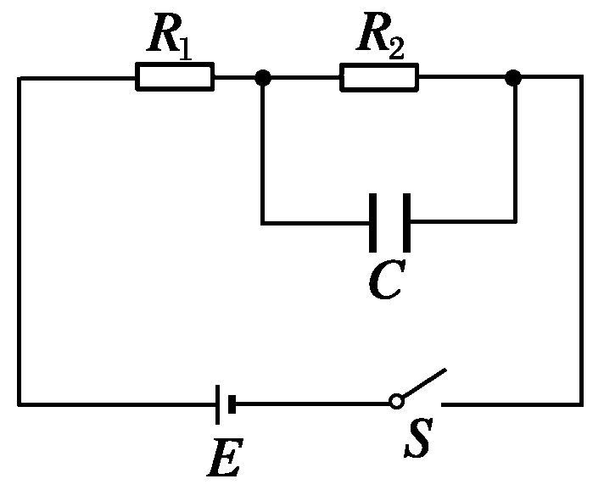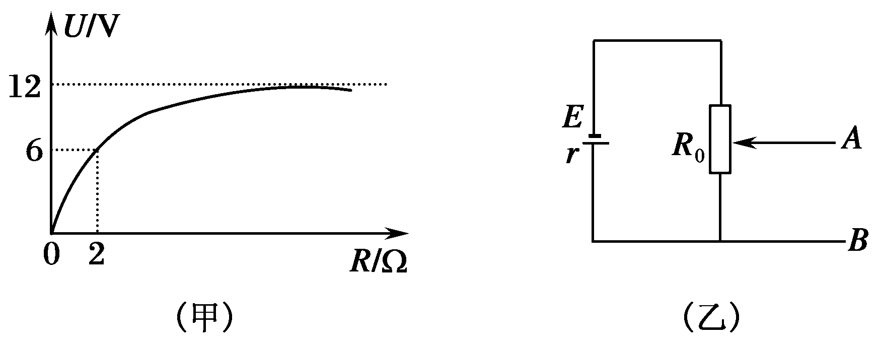
(1)该电压表的内阻为多大？
(2)由于电压表的接入，电容器的带电荷量变化了多少？
11．一个电源的路端电压U随外电路电阻R的变化规律如图10(甲)所示，图中U＝12 V的直线为图线
的渐近线．现将该电源和一个变阻器R₀接成如图10(乙)所示电路，已知电源允许通过的最大电流为2 A，变阻器的最大阻值为R₀＝22 Ω.求：
(1)电源电动势E和内电阻r；
(2)空载时A、B两端输出的电压范围．
(3)A、B两端所能接负载的电阻的最小值．

